ГУАП

КАФЕДРА № 42

ОТЧЕТ   
ЗАЩИЩЕН С ОЦЕНКОЙ _____________________

ПРЕПОДАВАТЕЛЬ

| Ассистент |  |  |  | Н.А. Янковский |
| --- | --- | --- | --- | --- |
| должность, уч. степень, звание |  | подпись, дата |  | инициалы, фамилия |

| ОТЧЕТ О ЛАБОРАТОРНОЙ РАБОТЕ №1 |
| --- |
| **Исследование аналоговых сигналов**  Вариант 5 |
|  |
| по курсу: Цифровая обработка и передача сигналов |
|  |

РАБОТУ ВЫПОЛНИЛ

| СТУДЕНТ ГР. № | 4128 |  |  |  | В.А. Воробьев |
| --- | --- | --- | --- | --- | --- |
|  |  |  | подпись, дата |  | инициалы, фамилия |

Санкт-Петербург 2023

**1 Задание**

Исходные данные:

*f1 =* 2.7*N, f2 =* 1.5*N, T = N*, где *N* – номер по списку.

Проанализировать свойства двух функций *u1(t) =* sin*(*2π*f1t)* и *u2(t) =* sin*(*2π*f2t)* в интервале [*−T/*2*, T/*2].

Написать программу, которая позволит:

1. Вычислить все значения функций *u1(t)* и *u2(t)* на заданном интервале с шагом 10−3 и построить график полученных функций.

2. Вычислить приближенное значение скалярного произведения двух функций (*u1(t), u2(t)*).

3. Вычислить нормы обеих функций.

4. Определить, являются ли исходные функции ортогональными друг к другу.

5. Как нужно изменить исходные функции, что они могли являться элементами ортонормированного базиса? Выполните данную модификацию и продемонстрируйте результат.

6. Останутся ли исследуемые функции элементами ортонормированного базиса, если:

6.1 частоты *f1* и*f2* удвоятся;

6.2 интервал [*−T/*2*; T/*2] увеличится вдвое;

6.3 интервал [*−T/*2*; T/*2] уменьшится вдвое.

**2 Выполнение работы**

Построение графика функций u1 и u2.

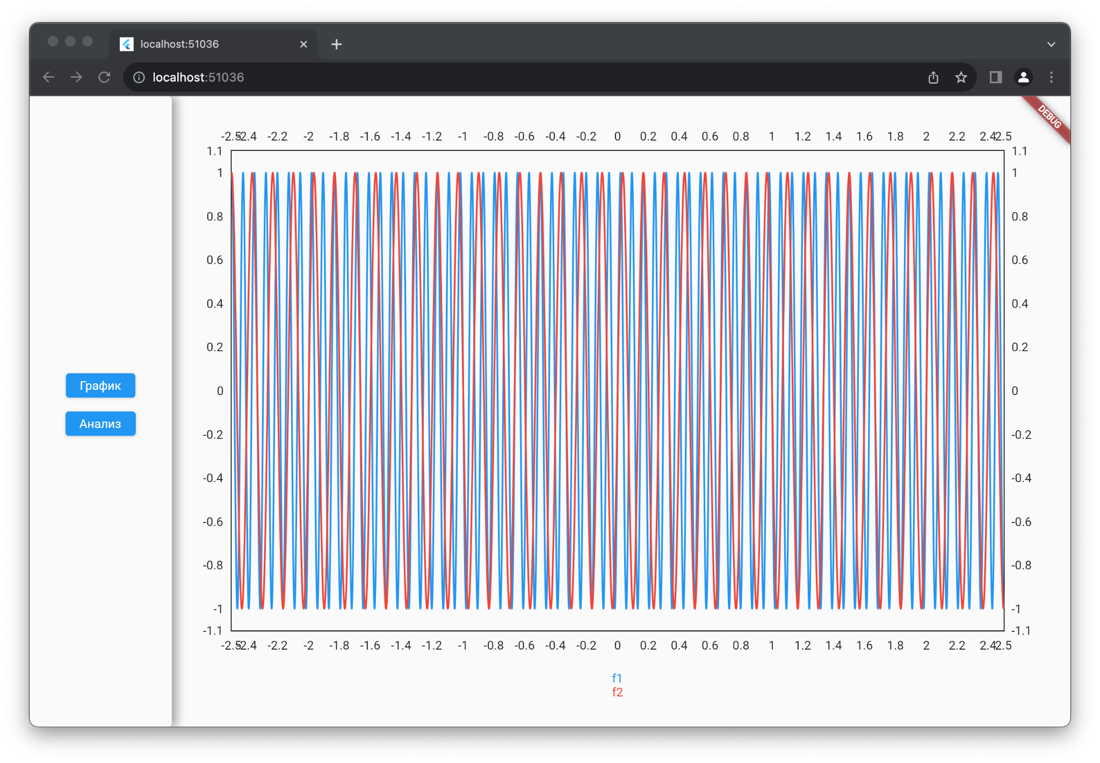

Рисунок 1 - Графики функций u1 и u2

Для улучшения визуализации был увеличен шаг на заданном интервале.

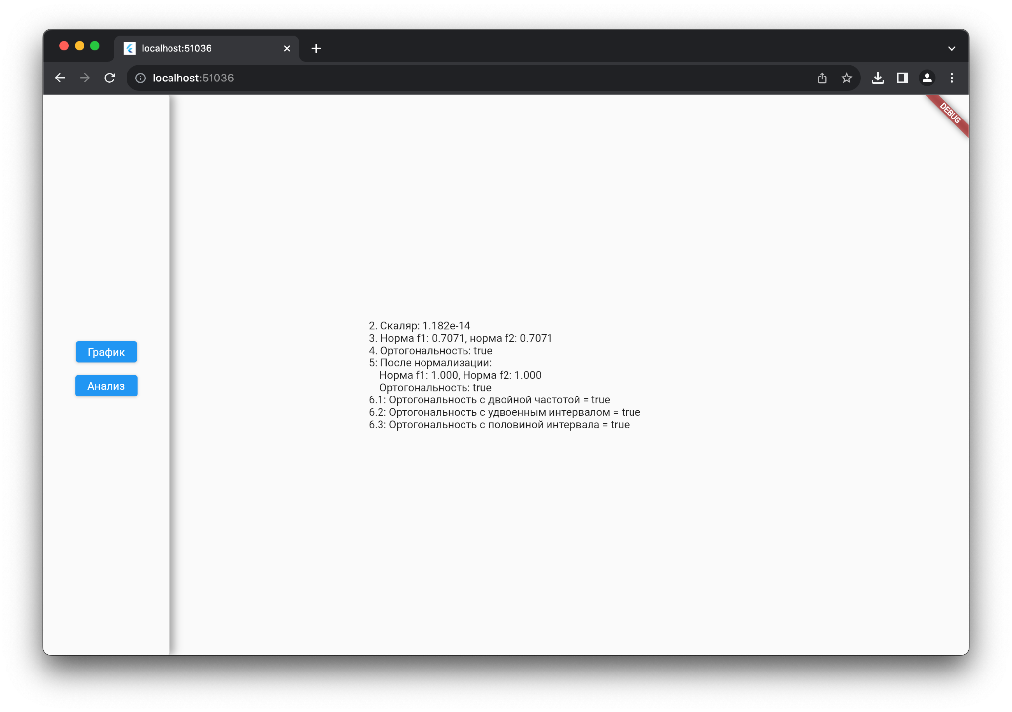

Рисунок 2 - Результат выполнения программы

**3 Вывод**

В ходе выполнения лабораторной работы мы приобрели практические навыки вычисления и визуализации математических функций, эти навыки в дальнейшем могут быть полезны в анализе данных, обработке сигналов, а также в других областях, где важно понимание и работа с математическими функциями.

Листинг программы

side_bar.dart

import 'package:flutter/material.dart';

class SideBar extends StatelessWidget {

static const _buttonsPadding = 16.0;

final List<SideBarElement> elements;

const SideBar({Key? key, required this.elements}) : super(key: key);

@override

Widget build(BuildContext context) {

return Container(

decoration: BoxDecoration(

color: const Color.fromARGB(255, 250, 250, 250),

borderRadius: BorderRadius.circular(4),

boxShadow: [

BoxShadow(

color: Colors.black.withAlpha(85),

blurRadius: 8,

offset: const Offset(6, 0),

)

],

),

padding: const EdgeInsets.all(8),

alignment: Alignment.center,

child: Column(

mainAxisSize: MainAxisSize.min,

children: elements

.map(

(e) => Column(

children: [

ElevatedButton(

onPressed: e.onTap,

child: Text(e.title),

),

const SizedBox(height: _buttonsPadding),

],

),

)

.toList(),

),

);

}

}

class SideBarElement {

final String title;

final VoidCallback onTap;

SideBarElement(this.title, this.onTap);

}

preview_page.dart

import 'package:flutter/material.dart';

import 'components/side_bar.dart';

class PreviewPage extends StatelessWidget {

static const _sideBarWidth = 156.0;

static const _sideBarFloat = 8.0;

final GlobalKey<NavigatorState> navigatorKey;

final Widget initialPage;

final List<SideBarElement> sideBarElements;

const PreviewPage({

Key? key,

required this.navigatorKey,

required this.initialPage,

required this.sideBarElements,

}) : super(key: key);

@override

Widget build(BuildContext context) {

return Stack(

children: [

Positioned(

left: _sideBarWidth,

top: 0,

bottom: 0,

right: 0,

child: Navigator(

key: navigatorKey,

onGenerateRoute: (settings) => MaterialPageRoute(

builder: (_) => initialPage,

),

),

),

Positioned(

left: 0,

top: 0,

bottom: 0,

width: _sideBarWidth + _sideBarFloat,

child: SideBar(

elements: sideBarElements,

),

)

],

);

}

}

first_info_page.dart

import 'package:flutter/material.dart';

import 'package:flutter_riverpod/flutter_riverpod.dart';

import 'package:task/solutions/first/first_providers.dart';

class FirstInfoPage extends ConsumerWidget {

const FirstInfoPage({Key? key}) : super(key: key);

@override

Widget build(BuildContext context, WidgetRef ref) {

final manager = ref.watch(FirstProviders.managerProvider);

return Center(

child: SizedBox(

width: 512,

child: Column(

mainAxisSize: MainAxisSize.min,

crossAxisAlignment: CrossAxisAlignment.stretch,

children: [

Text("2. Скаляр: ${manager.scalar.strRound}"),

Text(

"3. Норма f1: ${manager.function1Norm.strRound}, норма f2: ${manager.function2Norm.strRound}",

),

Text("4. Ортогональность: ${manager.isOrthogonal}"),

Text("5: После нормализации:\n"

" Норма f1: ${manager.function1NormalizeNorm.strRound}, Норма f2: ${manager.function1NormalizeNorm.strRound}\n"

" Ортогональность: ${manager.isNormalizedOrthogonal}"),

Text(

"6.1: Ортогональность с двойной частотой = ${manager.isOrthogonalWithDoubleHz}",

),

Text(

"6.2: Ортогональность с удвоенным интервалом = ${manager.isOrthogonalWithBigInterval}",

),

Text(

"6.3: Ортогональность с половиной интервала = ${manager.isOrthogonalWithShortInterval}",

),

],

),

),

);

}

}

extension _DoubleExt on double {

String get strRound => toStringAsPrecision(4);

}

first_chart_page.dart

import 'package:fl_chart/fl_chart.dart';

import 'package:flutter/material.dart';

import 'package:flutter_riverpod/flutter_riverpod.dart';

import 'package:task/solutions/first/first_providers.dart';

class FirstChartPage extends ConsumerWidget {

const FirstChartPage({Key? key}) : super(key: key);

@override

Widget build(BuildContext context, WidgetRef ref) {

final lineCharData = LineChartBarData(

dotData: const FlDotData(show: false),

spots: [],

isCurved: true,

);

final manager = ref.watch(FirstProviders.managerProvider);

return Center(

child: Padding(

padding: const EdgeInsets.all(32),

child: Column(

children: [

Expanded(

child: LineChart(

LineChartData(

maxY: 1.1,

minY: -1.1,

gridData: const FlGridData(show: false),

lineBarsData: [

lineCharData.copyWith(

color: Colors.blue,

spots: manager.function1Dots,

aboveBarData: BarAreaData(),

),

lineCharData.copyWith(

color: Colors.red,

spots: manager.function2Dots,

)

],

),

),

),

const SizedBox(height: 16),

const Text(

"f1",

style: TextStyle(color: Colors.blue),

),

const Text(

"f2",

style: TextStyle(color: Colors.red),

),

],

),

),

);

}

}

first_calculation_manager.dart

import 'package:fl_chart/fl_chart.dart';

import 'package:my_math/my_math.dart';

class FirstCalculationManager {

final double step;

final MathInterval interval;

final Func function1;

final Func function2;

FirstCalculationManager({

required this.step,

required this.interval,

required this.function1,

required this.function2,

});

List<FlSpot> get function1Dots {

return interval.stepped(

step: step,

map: (x) => FlSpot(x, function1(x)),

);

}

List<FlSpot> get function2Dots {

return interval.stepped(

step: step,

map: (x) => FlSpot(x, function2(x)),

);

}

double get scalar => Algebra.scalarProduct(function1, function2, interval);

double get function1Norm => function1.integral(interval: interval).norm;

double get function2Norm => function2.integral(interval: interval).norm;

Func get _func1Normalize => (x) => function1(x) / function1Norm;

Func get _func2Normalize => (x) => function2(x) / function2Norm;

double get function1NormalizeNorm {

return _func1Normalize.integral(interval: interval).norm;

}

double get function2NormalizeNorm {

return _func2Normalize.integral(interval: interval).norm;

}

bool get isNormalizedOrthogonal => Algebra.isOrthogonal(

_func1Normalize,

_func2Normalize,

interval,

);

bool get isOrthogonal => Algebra.isOrthogonal(

function1,

function2,

interval,

);

bool get isOrthogonalWithDoubleHz => Algebra.isOrthogonal(

(x) => function1(x * 2),

(x) => function2(x * 2),

interval,

);

bool get isOrthogonalWithShortInterval => Algebra.isOrthogonal(

function1,

function2,

interval * 0.5,

);

bool get isOrthogonalWithBigInterval => Algebra.isOrthogonal(

function1,

function2,

interval * 2,

);

}

first_page_solution.dart

import 'package:flutter/cupertino.dart';

import 'package:flutter/material.dart';

import 'package:task/solutions/first/ui/pages/first_chart_page.dart';

import 'package:task/solutions/first/ui/pages/first_info_page.dart';

import 'package:task/ui/components/side_bar.dart';

import 'package:task/ui/preview_page.dart';

class FirstPageSolution extends StatelessWidget {

final GlobalKey<NavigatorState> _navigatorKey = GlobalKey();

FirstPageSolution({Key? key}) : super(key: key);

@override

Widget build(BuildContext context) {

return PreviewPage(

navigatorKey: _navigatorKey,

initialPage: const FirstChartPage(),

sideBarElements: [

SideBarElement(

"График",

() => _navigatorKey.currentState?.pushReplacement(

PageRouteBuilder(

pageBuilder: (_, __, ___) => const FirstChartPage(),

transitionDuration: const Duration(seconds: 0),

transitionsBuilder: (_, __, ___, child) => child,

),

),

),

SideBarElement(

"Анализ",

() => _navigatorKey.currentState?.pushReplacement(

PageRouteBuilder(

pageBuilder: (_, __, ___) => const FirstInfoPage(),

transitionDuration: const Duration(seconds: 0),

transitionsBuilder: (_, __, ___, c) => c,

),

),

),

],

);

}

}

first_providers.dart

import 'dart:math';

import 'package:my_math/my_math.dart';

import 'package:riverpod/riverpod.dart';

import 'package:task/solutions/first/logic/first_calculation_manager.dart';

abstract final class FirstProviders {

// Variant providers

static final _variantProvider = Provider<int>((ref) => 5);

static final _mult1 = Provider<double>((ref) => 2.7);

static final _mult2 = Provider<double>((ref) => 1.5);

static final _stepProvider = Provider<double>((ref) => 0.001);

static final _funcProvider = Provider.family<Func, double>((ref, mult) {

final n = ref.watch(_variantProvider);

return (x) => sin(2 * pi * n * mult * x);

});

static final _intervalProvider = Provider<MathInterval>((ref) {

final variant = ref.watch(_variantProvider);

return MathInterval(-variant / 2, variant / 2);

});

// Logic providers

static final managerProvider = Provider<FirstCalculationManager>((ref) {

final f1 = ref.watch(_mult1);

final f2 = ref.watch(_mult2);

return FirstCalculationManager(

step: ref.watch(_stepProvider),

interval: ref.watch(_intervalProvider),

function1: ref.watch(_funcProvider(f1)),

function2: ref.watch(_funcProvider(f2)),

);

});

}

main.dart

import 'package:flutter/material.dart';

import 'package:flutter_riverpod/flutter_riverpod.dart';

import 'package:task/solutions/first/first_page_solution.dart';

void main() {

runApp(const MainApp());

}

class MainApp extends StatelessWidget {

const MainApp({super.key});

@override

Widget build(BuildContext context) {

return ProviderScope(

child: MaterialApp(

home: Scaffold(

body: FirstPageSolution(),

),

),

);

}

}

my_math.dart

library my_math;

export 'src/utils/typedefs.dart';

export 'src/extensions/interval_extension.dart';

export 'src/extensions/integral_extension.dart';

export 'src/math/algebra.dart';

export 'src/models/math_interval.dart';

typedefs.dart

typedef Func = double Function(double x);

const.dart

abstract final class Const {

static const int integralN = 100;

static const epsilon = 0.001;

}

definite_integral.dart

import 'dart:math';

import 'package:my_math/src/utils/const.dart';

import '../../my_math.dart';

class DefiniteIntegral {

final MathInterval interval;

final Func f;

DefiniteIntegral(this.f, {required this.interval});

double get norm {

final start = interval.start;

final end = interval.end;

int n = Const.integralN;

double h = (end - start) / n;

double result = 0.0;

for (int i = 0; i < n; i++) {

double x = start + i * h;

result += pow(f(x), 2);

}

result *= h * (1 / (end - start));

return sqrt(result);

}

}

math_interval.dart

class MathInterval {

final double start;

final double end;

MathInterval(this.start, this.end);

MathInterval operator *(double multiplier) {

return MathInterval(start * multiplier, end * multiplier);

}

}

algebra.dart

import 'package:my_math/src/utils/const.dart';

import '../models/math_interval.dart';

import '../utils/typedefs.dart';

abstract final class Algebra {

static double scalarProduct(Func f1, Func f2, MathInterval interval) {

final start = interval.start;

final end = interval.end;

int n = Const.integralN;

double h = (end - start) / n;

double result = 0.0;

for (int i = 0; i < n; i++) {

double x = start + i * h;

result += f1(x) * f2(x);

}

return result * h;

}

static bool isOrthogonal(Func f1, Func f2, MathInterval interval) =>

areSimilar(scalarProduct(f1, f2, interval), 0);

static bool areSimilar(double a, double b) {

return (a - b).abs() < Const.epsilon;

}

}

integral_extension.dart

import 'package:my_math/my_math.dart';

import 'package:my_math/src/models/definite_integral.dart';

extension FuncExtensionExt on Func {

DefiniteIntegral integral({required MathInterval interval}) {

return DefiniteIntegral(this, interval: interval);

}

}

interval_extension.dart

import '../models/math_interval.dart';

extension IntervalExt on MathInterval {

double get length => end - start;

List<T> stepped<T>({required final step, required Function(double x) map}) {

return [for (var x = start; x < end; x += step) map(x)];

}

}